

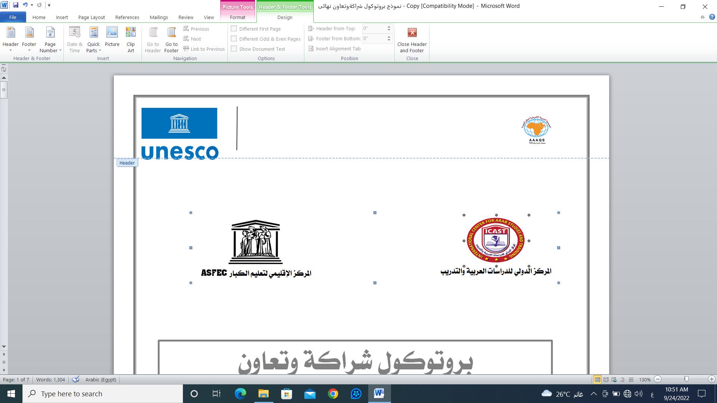

يتقدم المركز الإقليمي لتعليم الكبار – أسفك سرس الليان
بأسمى آيات الشكر والتقدير والامتنان
إلى {Title} / {Name}
على مشاركتكم الفعالة بالحضور بالورشة الإقليمية
التحركات السكانية وأثرها على نظم تعليم الكبار
في بنها


الأحد الموافق (10-17-24) مارس -2024م
مدير المركز
د / محمد عبد الوارث القاضي

